

Guía de aprendizaje
Poblamiento y consultas en la Base de Datos con sentencias SQL

Exp 3 – Semana 7

Modelamiento de Bases de Datos (PRY2204)
Facilitador disciplinar: Rocío Contreras Águila
Asesor par: Alejandra Gajardo

Índice
Introducción a la semana 4
Resultado de aprendizaje 5
Conceptos relevantes 5
Preguntas activadoras 6
Actividad 6
Sentencias DML 7
INSERT 8
SELECT 23
Visualizando Datos 26
Ordenamiento de Datos 36
Cierre de la semana 44
Referencias 45
Lecturas de la semana 46
Apuntes 47


Introducción a la semana
La semana pasada empezamos a explorar las sentencias SQL revisando sentencias DDL (Data Definition Language), cuyo propósito es definir y modificar la estructura de las bases de datos. Aprendiste las instrucciones más comunes, como CREATE TABLE para crear tablas, ALTER TABLE para realizar modificaciones estructurales (como agregar o eliminar columnas o restricciones), y analizaste cuando usar correctamente los diferentes tipos de constraints como claves primarias (PRIMARY KEY), claves foráneas (FOREIGN KEY), y restricciones de unicidad (UNIQUE), entre otras, para garantizar la integridad de los datos.
Esta semana el enfoque se desplazará hacia el poblamiento de las tablas mediante sentencias DML (Data Manipulation Language), específicamente la instrucción INSERT. El objetivo es comprender cómo poblar una base de datos con datos relevantes que cumplan las restricciones previamente definidas en la estructura.
Finalmente, ¿de qué sirve poblar una base de datos si no obtenemos información? Por ello, aprenderás a obtener información almacenada en las tablas haciendo uso del SELECT básico. Con la combinación de INSERT y SELECT podrás manejar de manera inicial el ciclo de interacción con los datos, desde su inserción hasta su recuperación, ordenando los datos según la columna que requiera, sentando las bases para operaciones más complejas que se estudiarán más adelante.

Resultado de aprendizaje

El estudiante será capaz de:
RA3. Construye sentencias SQL para la implementación del modelo relacional en bases de datos, el poblado de tablas y/o la obtención de información básica de las tablas.

Indicador de logro:
IL9. Construye sentencias SQL de inserción de datos usando secuencias, para poblar las tablas creadas del modelo relacional normalizado.
IL10. Construye sentencias SQL de recuperación de datos, usando cláusulas de restricción y ordenamiento, de acuerdo a los requerimientos planteados.
IL11. Utiliza operadores lógicos, de comparación y matemáticos en las sentencias SQL, de acuerdo a los requerimientos planteados.

Conceptos relevantes
INSERT INTO | SELECT | SEQUENCE
NEXTVAL | NULL | VALUES
DML | SELECT * FROM tabla | COMMIT

Preguntas activadoras
- ¿Cómo impacta la correcta definición de CONSTRAINTS en el proceso de poblamiento de una base de datos?
- ¿En qué casos resulta más beneficioso utilizar secuencias en conjunto con la instrucción INSERT para generar valores únicos automáticamente en una columna?
- ¿Con qué complicaciones te puedes encontrar al insertar datos en las tablas?

Actividad

Descripción de la actividad
En esta séptima semana, realizarás una actividad formativa en pareja con encargo, llamada “Realizando el poblamiento y consultas en la base de datos con sentencias SQL”, donde a partir de un caso planteado, tendrás que utilizar sentencias SQL (y Scripts) para diseñar una estructura de base de datos relacional, incluyendo la creación de tablas y definición de restricciones de integridad (constraints), así como el poblamiento de dichas tablas con datos relevantes mediante el uso de secuencias. Además, deberás realizar algunos reportes de interés, para obtener información de análisis en un formato y orden específico.


Sentencias DML
Las sentencias DML (o Lenguaje de Manipulación de Datos en español) son aquellos comandos utilizados para insertar, borrar, modificar y consultar los datos de una base de datos. Permiten gestionar los datos de manera efectiva, realizando operaciones de lectura y modificación según los requisitos de la aplicación o del usuario.
Los comandos a los que nos referimos son:
- INSERT: añade nuevos registros a una tabla.
- UPDATE: modifica registros existentes según condiciones específicas.
- DELETE: elimina registros de una tabla que cumplen con ciertas condiciones.
- SELECT: consulta y recupera registros de una o varias tablas, posiblemente filtrando y ordenando los resultados.
- MERGE: inserta, actualiza o elimina operaciones en una tabla de destino a partir de los resultados de una combinación con una tabla de origen.

Importante
Al conjunto de instrucciones DML que se ejecutan consecutivamente, se le llama transacción. En todas las instrucciones DML, el único dato devuelto por el sistema es el número de filas que se han modificado al ejecutar la instrucción.

Las sentencias INSERT, UPDATE, DELETE generan cambios en la base de datos y es necesario confirmarlos para que queden registrados definitivamente. El comando para realizar esa operación es COMMIT y ROLLBACK para deshacer la acción.
En esta asignatura solo nos centraremos en la inserción y obtención básica de los datos en las tablas.

INSERT
El comando INSERT se utiliza para añadir nuevos registros a una tabla en la base de datos. Permite especificar los valores para cada columna del nuevo registro, siguiendo la estructura definida en la tabla. Puede insertar un solo registro o múltiples registros en una única instrucción, dependiendo de la sintaxis utilizada. Este comando es esencial para alimentar la base de datos con datos nuevos, actualizando así su contenido de manera efectiva y dinámica.
Su sintaxis fundamental es:
INSERT INTO nombreTabla [(listaDeColumnas)]
VALUES (valor1, [valor2 ...]);

Para insertar una nueva fila en una tabla, es necesario proporcionar valores para cada una de sus columnas. Estos valores pueden enumerarse en el orden predeterminado que tienen las columnas en la tabla, lo que simplifica la sintaxis de la instrucción INSERT. En este caso, no es obligatorio listar explícitamente los nombres de las columnas en la cláusula INSERT, siempre y cuando los valores proporcionados coincidan en número y correspondan al orden de las columnas definido en la tabla.
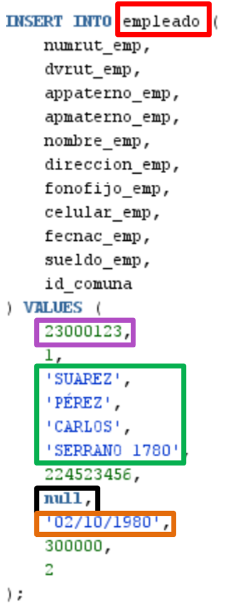
Sin embargo, es fundamental tener en cuenta que los valores de tipo carácter y fecha deben especificarse entre comillas simples para garantizar que sean interpretados correctamente. Además, si se omite la lista de columnas en la instrucción, todos los valores necesarios deben ser asignados en el mismo orden que las columnas de la tabla, asegurando así que no falten datos ni se produzcan errores por desajustes
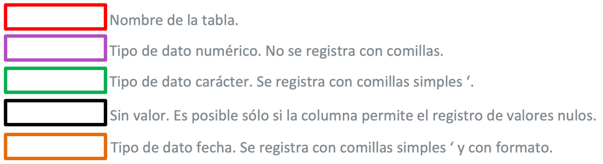
Un registro es una fila de la tabla que contiene datos. Cada registro tiene un dato por cada columna (campo). Se debe tener en cuenta la cantidad, el tipo de datos y el orden de los campos.

Video
- Revisa más información sobre insertar datos en el siguiente video:
https://videosduoc.duoc.cl/media/t/1_eqqxnqo3

Agregando una nueva fila
La nueva fila a insertar debe contener los valores para cada columna de la tabla. Se deben enumerar o insertar los valores en el orden por defecto de las columnas de la tabla. Dado que la nueva fila a insertar en la tabla debe contener los valores para cada columna se puede omitir listar las columnas en la cláusula INSERT. En este caso, los valores a insertar deben ser listados de acuerdo al orden que tengan las columnas en la tabla y se deben asignar todos los valores para las columnas.
En el ejemplo, la tabla COMUNA está compuesta por las columnas (id_comuna y nombre). Ambas sentencias insertan una nueva fila a la tabla COMUNA:
- En la primera forma se indica en la cláusula INSERT cada columna de la tabla en donde se insertarán los nuevos valores especificados en la cláusula VALUES.
- En la segunda forma, sólo se indican los valores a insertar por lo tanto, se insertarán en el orden por defecto que las columnas tengan en la tabla.
Figura 1
Agregando filas a una tabla
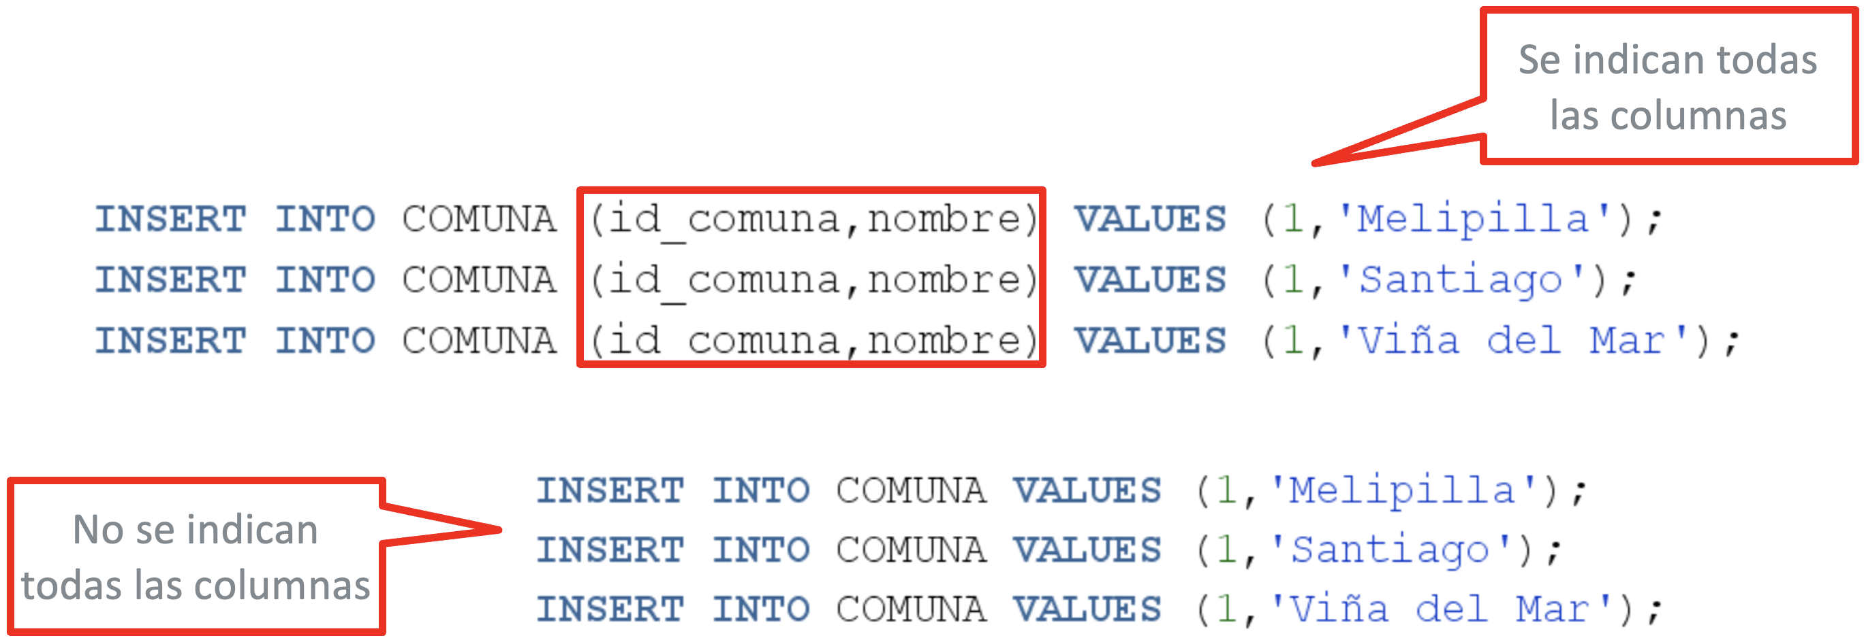
Nota. Ejemplo de cómo agregar filas con INSERT.

Los errores comunes que se pueden presentar al momento de insertar nuevas filas en una tabla son:
- Violación por valores duplicados para columnas definidas como únicas (fundamentalmente para las columnas de Claves Primarias).
- Violación de Integridad Referencial o de Claves Foráneas.
- El tipo de dato del valor que se va a insertar no coincide con el tipo de dato definido para la columna de la tabla correspondiente.
- El valor que se está insertando es demasiado largo para la columna sobre la cual se desea insertar el valor.

Agregando una nueva fila usando valores Nulos
Para insertar valores Nulos en las columnas se pueden realizar de forma implícita y explícita:
- En el método implícito se omite la columna en la cláusula INSERT.
- En el método explícito se debe especificar la palabra NULL en la cláusula VALUES.
Los errores comunes que se pueden presentar al momento de insertar nuevas filas usando valores Nulos es que un valor obligatorio para una columna de la tabla definida como NOT NULL se haya omitido en la sentencia INSERT.

Figura 2
Agregando filas con valores Nulos
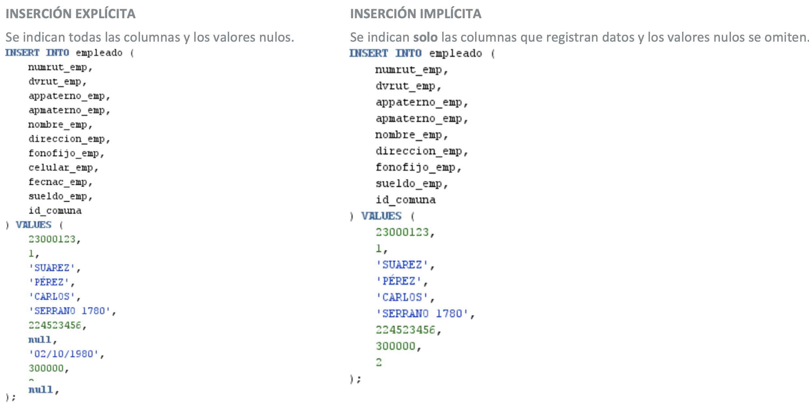 Nota. Ejemplo de uso de valores Nulos al agregar filas con INSERT.

Agregando una nueva fila usando valores especiales
Para almacenar valores especiales, como la función de Oracle SYSDATE (obtiene la fecha y hora actual) o USER (obtiene el nombre de la cuenta de usuario que ejecuta la instrucción), solo hay que incluirlo en la instrucción.

Figura 3
Agregando filas con valores especiales
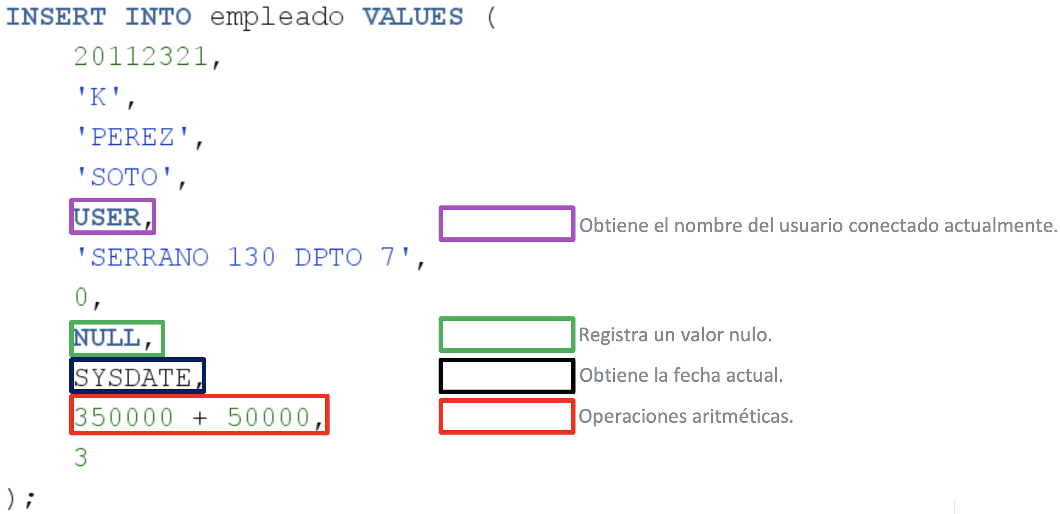
Nota. Ejemplo de uso de valores Especiales al agregar filas con INSERT.

Agregando filas con columnas identidad
Cuando la tabla ha sido creada con la definición de columnas autoincrementables (columnas identidad), al registrar datos en tablas dependerá de la configuración de la columna:
- GENERATED ALWAYS AS IDENTITY
Cuando se define la columna identidad bajo esta opción, no se deben registrar datos en la columna identidad. Es por esa razón que el nombre de la columna id_comuna (columna identidad) se omite junto con el dato para esa columna.

Figura 4
Columna Identidad GENERATED ALWAYS AS IDENTITY
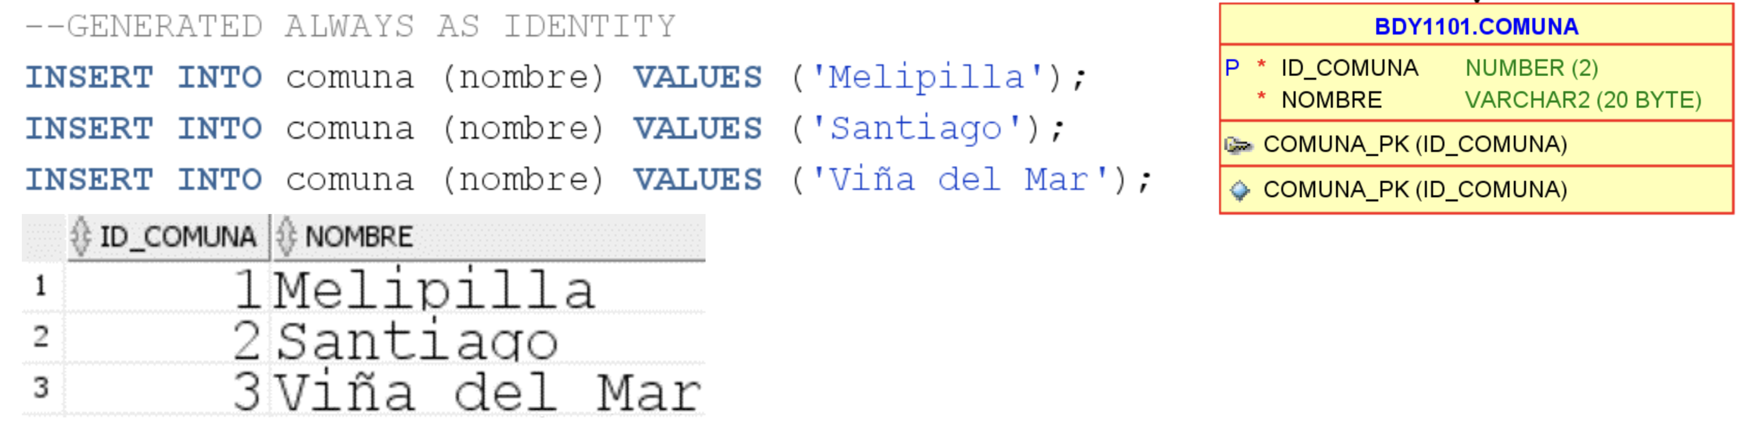
Nota. Ejemplo de columna identidad definida GENERATED ALWAYS AS IDENTITY

- GENERATED BY DEFAULT AS IDENTITY
Cuando se define la columna identidad bajo esta opción, no es necesario registrar datos en la columna identidad. Sin embargo, si es requerido, se puede registrar. Es por esa razón que el nombre de la columna id_comuna (columna identidad) se escribe en la sentencia para así indicar específicamente el valor para la columna. En este ejemplo el valor es 10 para la comuna de Santiago.
Figura 5
Columna Identidad GENERATED BY DEFAULT AS IDENTITY
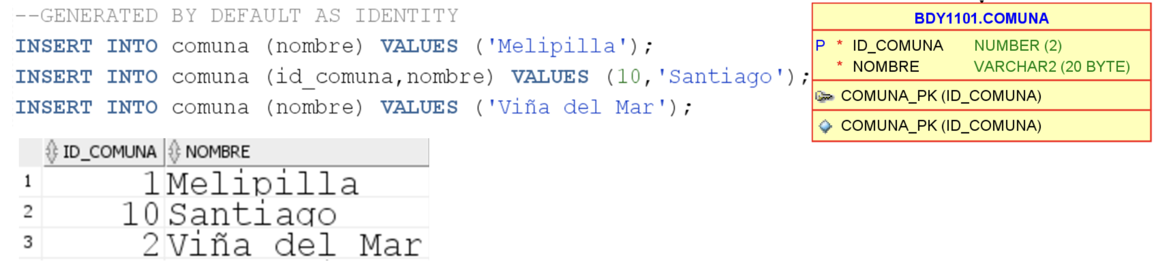
Nota. Ejemplo de columna identidad definida GENERATED BY DEFAULT AS IDENTITY

- GENERATED BY DEFAULT ON NULL AS IDENTITY
Cuando se define la columna identidad bajo esta opción no es necesario registrar datos en la columna identidad. Sin embargo, si acepta el valor null. Es por esa razón que el nombre de la columna id_comuna (columna identidad) se escribe en la sentencia para luego indicar específicamente el valor null para la columna. En este ejemplo el valor para la comuna de Santiago se registra con el valor 2.
Figura 6
Columna Identidad GENERATED BY DEFAULT ON NULL AS IDENTITY
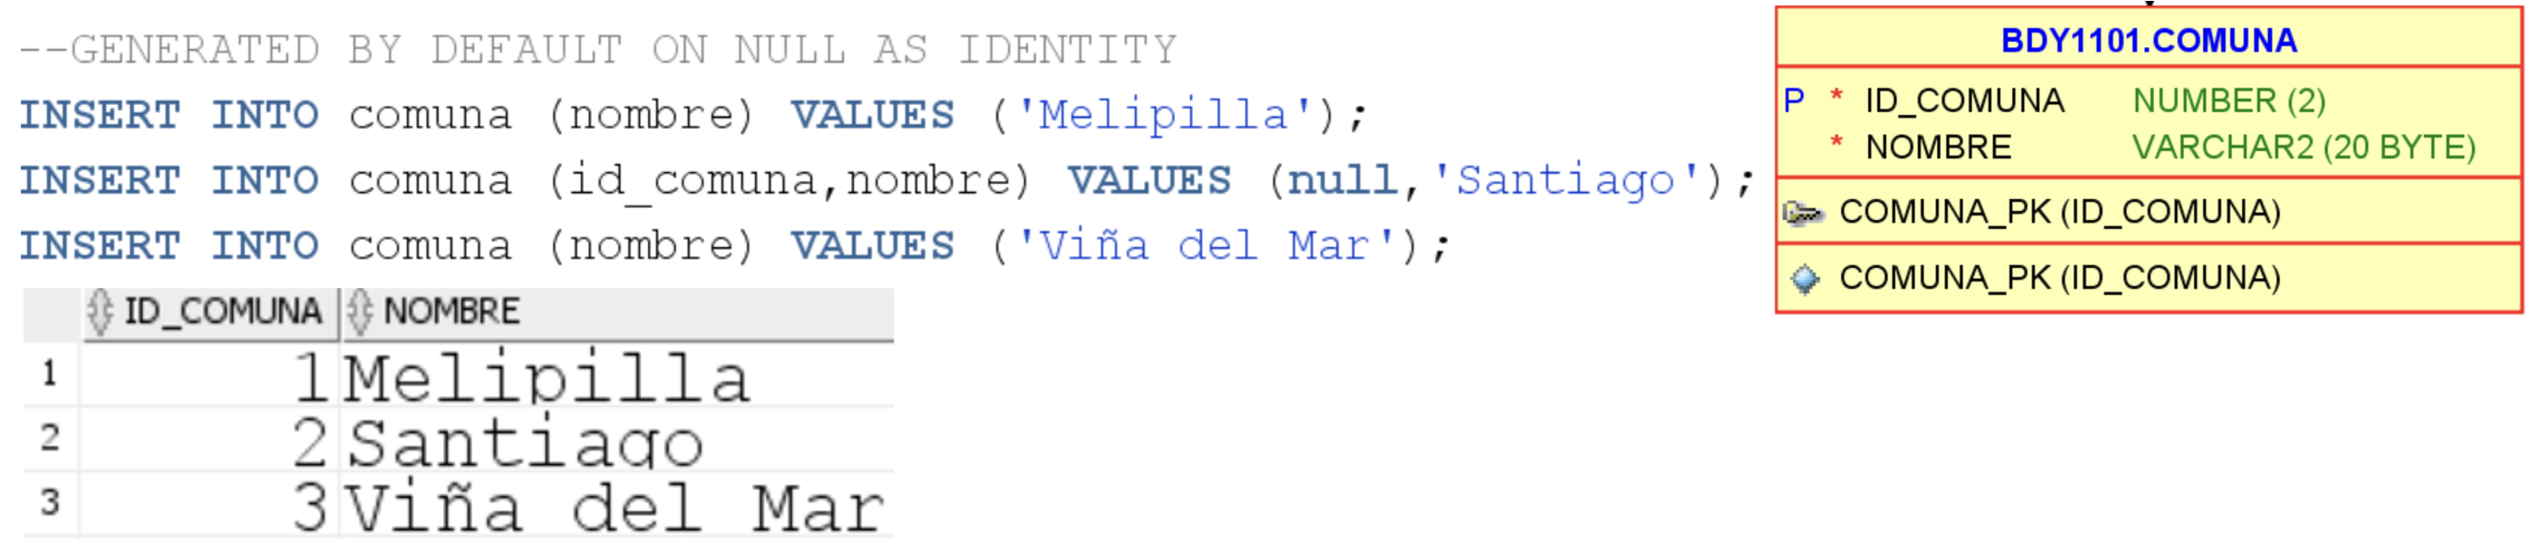
Nota. Ejemplo de columna identidad definida GENERATED BY DEFAULT ON NULL AS IDENTITY

Video
- Revisa más información sobre insertar datos con columnas identidad definidas en el siguiente video:
https://videosduoc.duoc.cl/media/t/1_0wch03is

Agregando filas usando Secuencias
Una secuencia es un objeto que genera automáticamente números diferentes. Es una rutina interna de Oracle la que realiza la función de generar un número distinto cada vez. Se utiliza para columnas cuyo valor es un número correlativo y puede ser usada para diferentes tablas. Su sintaxis es la siguiente:
Figura 7
Sintaxis de una secuencia
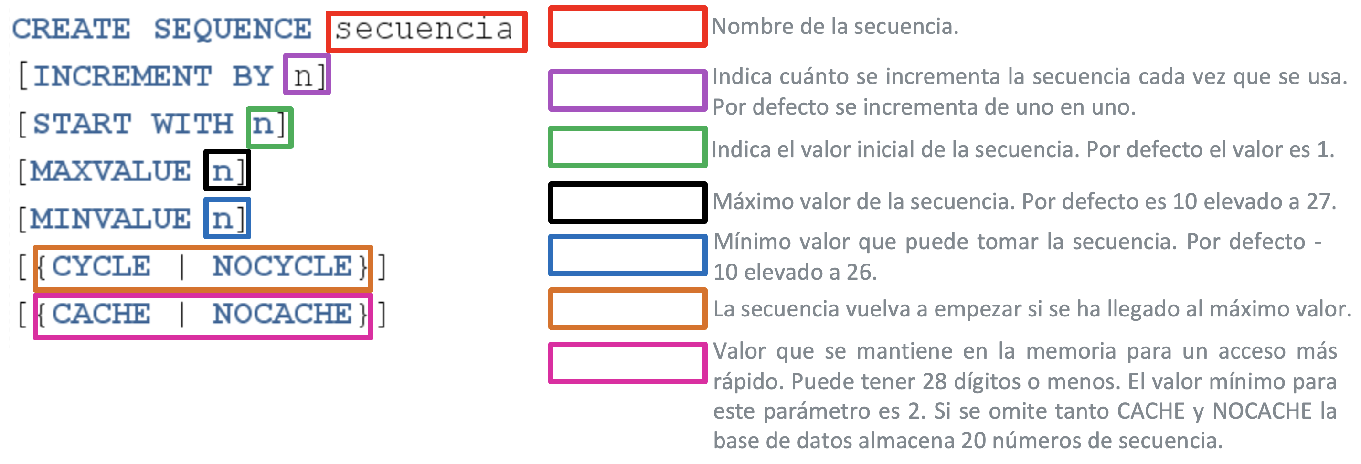
Nota: Sintaxis de la creación de los objetos secuencia en Oracle.

Uso de Objeto Secuencia
Las pseudocolumnas NEXTVAL y CURRVAL están asociadas a secuencias y se utilizan para trabajar con valores generados automáticamente por estas.
- NEXTVAL: Retorna el siguiente valor disponible de la secuencia.
- CURRVAL: Retorna el valor actual de la secuencia.
En el ejemplo, al usar la secuencia llamada SEQ_COMUNA el valor en la columna id_comuna se calcula en forma automática permitiendo así encargar la tarea de generar el id de la comuna en forma automática.

Figura 8
Usando secuencias al agregar filas
Nota. Ejemplo de uso de secuencias al agregar filas con INSERT.

Video
- Revisa más información sobre como agregar filas usando secuencias en el siguiente video:
https://videosduoc.duoc.cl/media/t/1_ljlood03

Errores comunes al agregar filas
Dependiendo de la configuración de la tabla, es necesario registrar los datos en forma correspondiente. Si no es realizado en forma correcta, surgen errores que son muy comunes al momento de realizar los registros.
Veamos ejemplos con los errores más comunes:
- CONSTRAINT NOT NULL
La tabla COMUNA esta creada indicando que la columna nombre espera obligatoriamente un valor.
Al intentar realizar un registro de un valor nulo, el sistema indica un error ya que no se puede realizar una inserción NULL en nombre_usuario.nombre_tabla.nombre_columna

Figura 9
Error común al agregar filas – CONSTRAINT NOT NULL
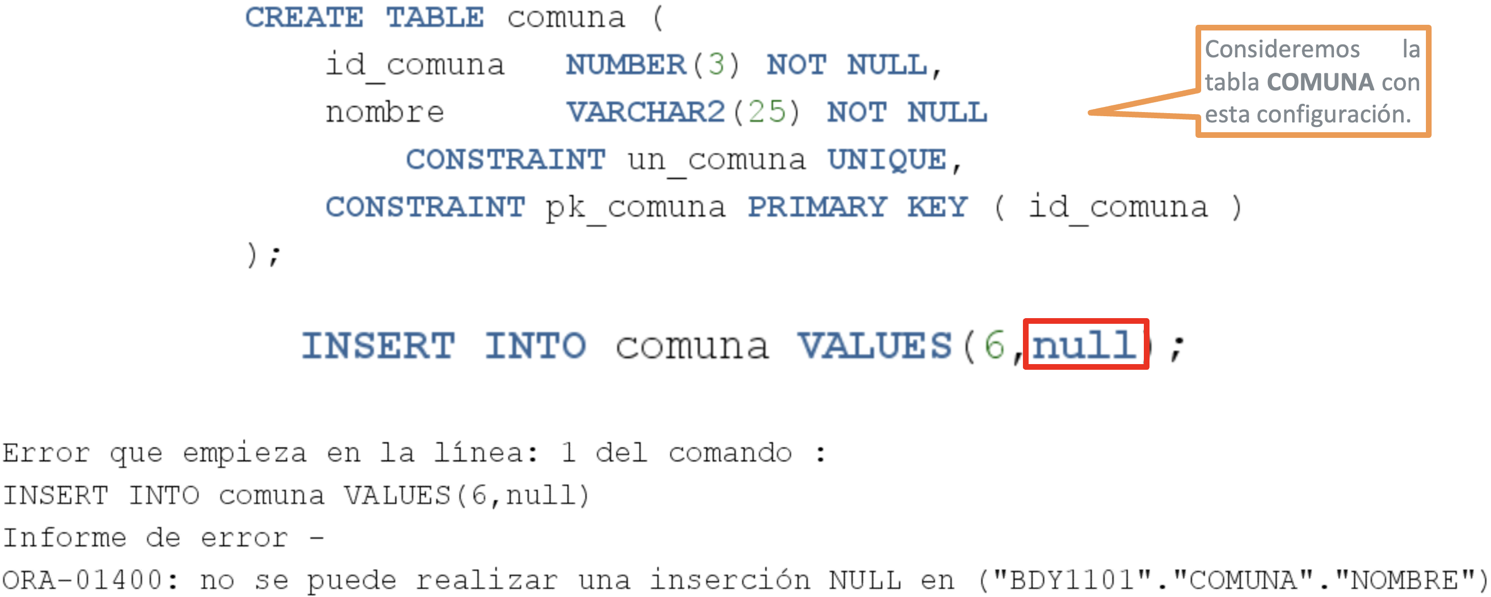
Nota. Ejemplo de un error común al agregar filas con una tabla que tiene un CONSTRAINT NOT NULL

- CONSTRAINT UNIQUE
La tabla COMUNA esta creada indicando que la columna nombre no puede tener valores duplicados debido a la restricción única CONSTRAINT UNIQUE.
Al intentar realizar un registro de un valor duplicado, el sistema indica un error ya que la restricción única nombre_usuario.nombre_restricción impide el registro del dato.

Figura 10
Error común al agregar filas – CONSTRAINT UNIQUE
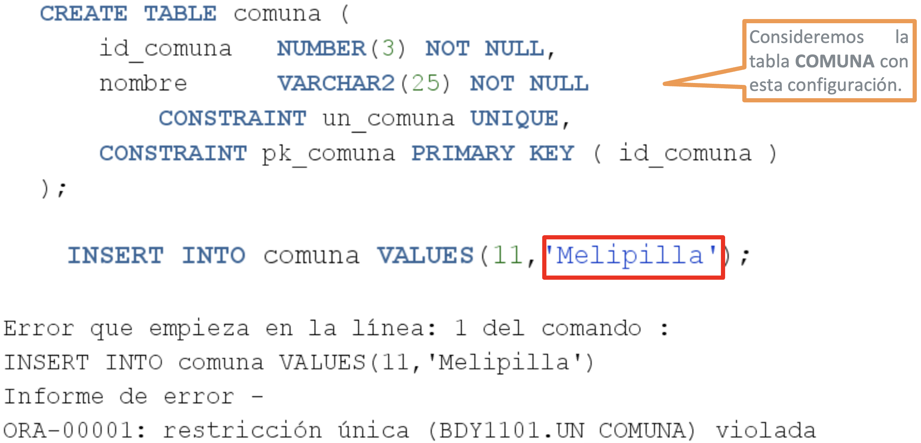
Nota. Ejemplo de un error común al agregar filas con una tabla que tiene un CONSTRAINT UNIQUE

- CONSTRAINT PRIMARY KEY
La tabla COMUNA esta creada indicando que la columna id_comuna no puede tener valores duplicados debido a la restricción de llave primaria PRIMARY KEY.
Al intentar realizar un registro de un valor duplicado, el sistema indica un error ya que la restricción única nombre_usuario.nombre_restricción impide el registro del dato.

Figura 11
Error común al agregar filas – CONSTRAINT PRIMARY KEY
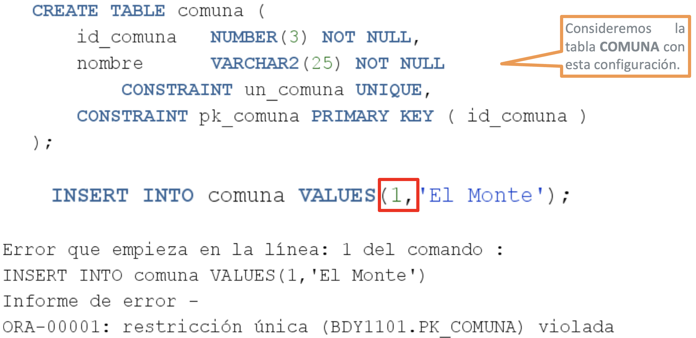
Nota. Ejemplo de un error común al agregar filas con una tabla que tiene un CONSTRAINT PRIMARY KEY

- CONSTRAINT CHECK
La tabla EMPLEADO esta creada indicando que la columna sueldo_emp debe tener valores mayores o iguales a 300000 gracias a la restricción CHECK.
Al intentar realizar un registro de un valor de 250000, el sistema indica un error ya que la restricción de control nombre_usuario.nombre_restricción impide el registro del dato

Figura 12
Error común al agregar filas – CONSTRAINT CHECK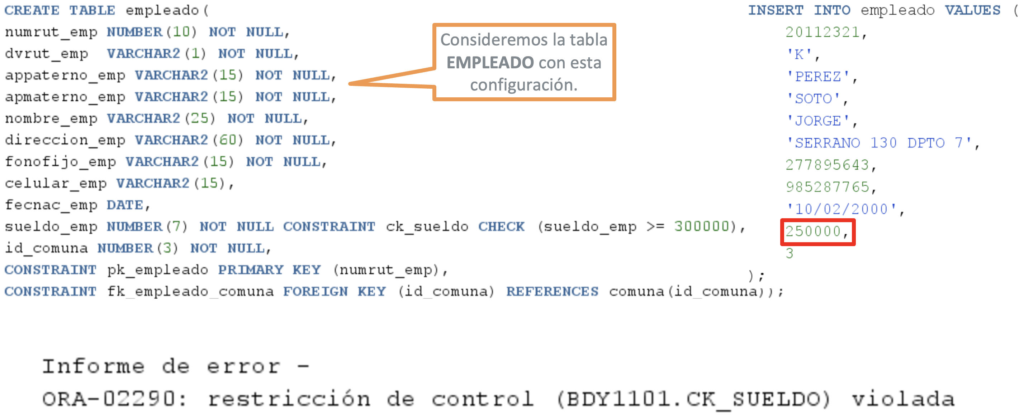
Nota. Ejemplo de un error común al agregar filas con una tabla que tiene un CONSTRAINT CHECK

- CONSTRAINT FOREIGN KEY
La tabla EMPLEADO esta creada indicando que la columna id_comuna está relacionada a la tabla COMUNA. Esta relación hace que los datos registrados en la columna deban estar registrados dentro de la tabla comuna.
En este caso, al no estar registrada la comuna 99, el sistema indica restricción de integridad nombre_usuario.nombre_restricción impide el registro del dato.

Figura 13
Error común al agregar filas – CONSTRAINT FOREIGN KEY
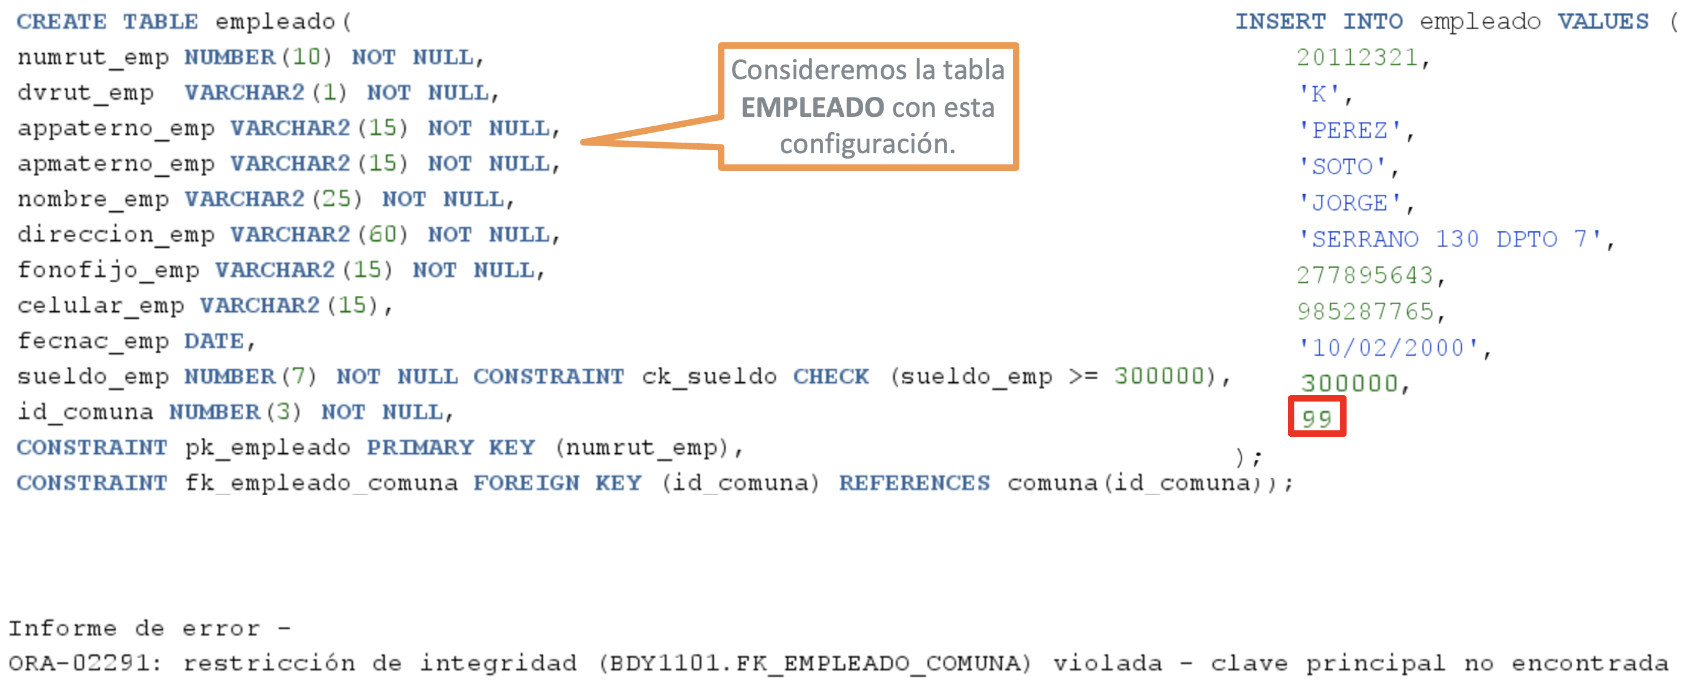
Nota. Ejemplo de un error común al agregar filas con una tabla que tiene un CONSTRAINT FOREIGN KEY

SELECT
La sentencia SELECT se utiliza para consultar y recuperar datos de una o varias tablas en una base de datos. Permite especificar exactamente qué columnas se quieren mostrar en el resultado, así como aplicar filtros y condiciones para seleccionar solo aquellos registros que cumplan con ciertos criterios.
La sentencia SELECT es ampliamente utilizada en informática. Permite entre otras opciones:
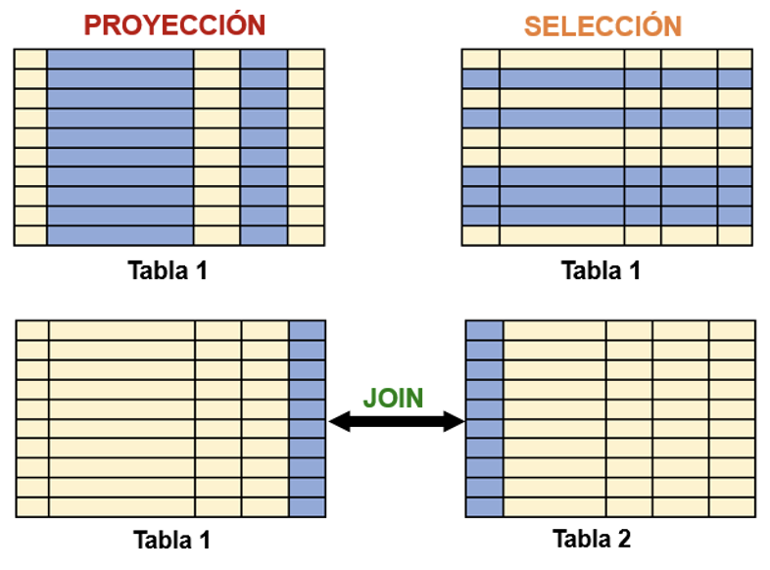
- Obtener datos de ciertas columnas de una tabla (proyección).
- Obtener registros (filas) de una tabla de acuerdo con ciertos criterios (selección).
- Mezclar datos de tablas diferentes (asociación, join).
- Realizar cálculos sobre los datos.
- Agrupar datos.

Su sintaxis es:
SELECT * | { [ DISTINCT ] columna|expresión [alias],...}
FROM tabla
[WHERE condición]
[ORDER BY {columna, alias, expresión, posición_numérica} [ASC|DESC]];

- SELECT: es la cláusula que especifica una o más columnas que se desean mostrar.
- *: selecciona todas las columnas.
- DISTINCT: permite que los valores duplicados de las columnas se muestren una vez.
- columna|expresión: selecciona el nombre de la columna o expresión.
- alias: da un nombre de salida a la columna seleccionada (nombre lógico).
- FROM tabla: especifica la tabla que contiene las columnas que se desean mostrar.
- WHERE condición: permite mostrar las filas que cumplan con la condición.
- ORDER BY columna, expresión, posición numérica: permite mostrar la información ordenada por una columna, una expresión o indicando la posición que la columna o expresión tiene en la cláusula SELECT. ASC (valor por defecto) indica que la información se muestra ordenada en forma ascendente y DESC que la información se mostrará ordenada en forma descendente.



Revisemos ahora los símbolos que aparecen en la sintaxis de una sentencia SQL:
Tabla 1
Símbolos de sentencias SQL
[ ] (corchetes) | Sirven para encerrar texto que NO es obligatorio en el comando, es decir para indicar una parte opcional.
| (barra vertical) | Este símbolo indica opción, es decir que se puede elegir entre varias opciones.
... (puntos suspensivos) | Indica que se puede repetir el texto anterior en el comando continuamente. Significaría “y así sucesivamente”.
{ } (llaves) | Indican opciones mutuamente exclusivas pero obligatorias. Es decir, opciones en las que solo se puede elegir una opción, y es obligatorio elegir una.
* (asterisco) | Significa que se seleccionan todas las columnas.
DISTINCT | Hace que no se muestren los valores duplicados.
Columna | Es el nombre de una columna de la tabla que se desea mostrar.
Expresión | Una expresión válida.
SQL alias | Es un nombre que se le da a la cabecera de la columna en el resultado de esta instrucción. No es imprescindible usar la palabra AS.

Visualizando Datos
A continuación, aprenderemos cómo obtener información almacenada en la base datos a usando la sentencia SELECT.

Seleccionar todas las columnas de una tabla
Se pueden seleccionar todas las columnas de datos de una tabla usando un asterisco (*) a continuación de la palabra SELECT.
Un ejemplo de esto sería:
-- Selección de todas las filas de la tabla CLIENTE
SELECT *
FROM CLIENTE;
Solo se puede utilizar tras la palabra SELECT y no puede estar acompañado de ninguna expresión. Lo que se muestra a continuación está incorrecto:
-- El asterisco no puede estar acompañado de ninguna otra expresión
SELECT
*,
precio+iva
FROM EMPLEADO;

Seleccionar columnas específicas de una tabla
Se puede mostrar ciertas columnas de una tabla especificando el nombre de las columnas separadas por coma. En la cláusula SELECT se especifican las columnas que contienen los datos que se desean mostrar y en el orden que se desea que aparezcan en la salida. No hay límite para la cantidad de columnas a visualizar.
Figura 14
Selección de columnas en un SELECT
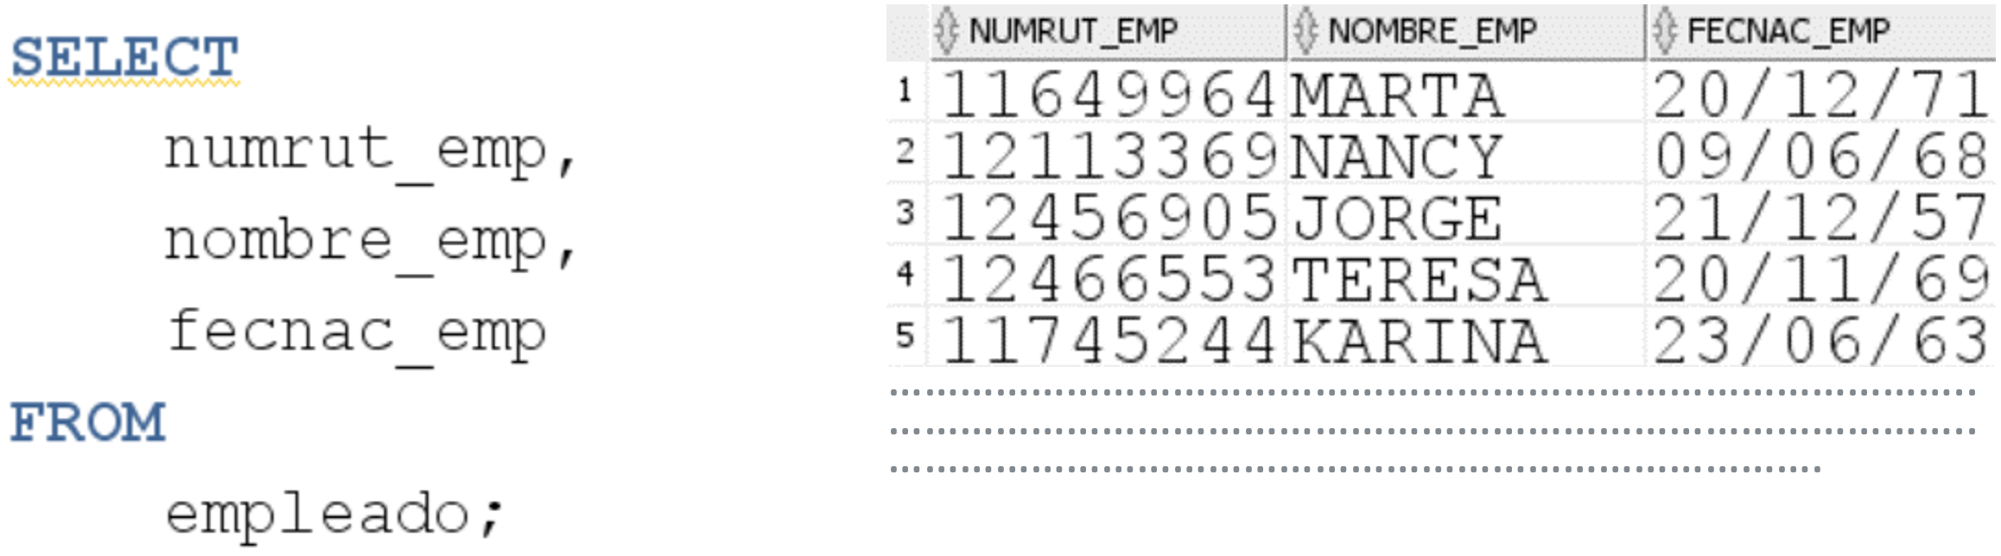
Nota. Ejemplo de selección específica de columnas en una sentencia SELECT.

Video
- Revisa más información sobre visualización de datos usando sentencias SELECT en el siguiente video:
https://videosduoc.duoc.cl/media/t/1_ch50ipjp

Definiendo Alias de Columnas
Un Alias renombra una columna (su nombre) cuando es mostrada en la cabecera. En otras palabras, ya no saldrá como cabecera, en el informe de salida, el nombre real de la columna, sino que se mostrará como nombre el Alias dado a la columna real. Es útil cuando en una sentencia SQL se efectúan cálculos. Va inmediatamente a continuación del nombre de columna de la tabla.
Opcionalmente se puede usar la palabra reservada AS entre el nombre de la columna y su Alias. Se requiere utilizar doble comilla si el Alias contiene espacios, caracteres especiales o si debe ser case-sensitive.
Por ejemplo:
SELECT
id_trabajo AS identificador,
nombre
FROM TRABAJO;
Puedes ver que la columna ’id_trabajo’ ha sido renombrada por la palabra ’identificador’. No es un renombrado permanente, solo se utiliza en la ejecución de la instrucción SELECT. En realidad, no estamos cambiando de nombre a la columna, por ello lo que se dice es que estamos poniendo un alias a esa expresión.
Debes saber que no es obligatorio utilizar la palabra AS; es igualmente válido dejar un espacio en blanco antes del alias:
SELECT
id_trabajo identificador,
nombre
FROM TRABAJO;

Usar o no AS es cuestión de gustos. Sus defensores lo hacen porque la instrucción SELECT es más legible. En los alias, es muy normal utilizar espacios en blanco para indicar el nombre a fin de conseguir nombres más claros. En ese caso se debe utilizar comillas dobles para especificar el alias:
SELECT id_trabajo “identificador”, nombre FROM TRABAJO;
Con comillas dobles podemos utilizar cualquier carácter para dar nombre al alias.

Video
- Revisa más información sobre la utilización de alias en sentencias SELECT en el siguiente video:
https://videosduoc.duoc.cl/media/t/1_2rtyepb1

Usando Operador de Concatenación
Se pueden unir columnas a otras columnas, expresiones aritméticas o valores constantes para crear una expresión de caracteres utilizando el operador de concatenación (||).
El operador de concatenación une columnas y/o cadena de caracteres literales en otra columna para formar una sola columna de salida. Esta columna resultante es una EXPRESIÓN de tipo carácter.
Las fechas y los literales de tipo caracteres que se desean concatenar deben ser escritos entre comillas simples. Un literal es un Carácter (letra, espacio en blanco o símbolo especial), un Número o Fecha que está incluida en la sentencia SELECT.
Cada expresión que retorna el operador de concatenación es una salida por cada fila recuperada de la tabla.
Si se concatena un valor nulo con una cadena de caracteres o números, el resultado es una cadena de caracteres.
Veamos un ejemplo de Oracle:
SELECT
tipo,
modelo,
tipo || ‘-’ || modelo AS “Clave Pieza”
FROM PIEZA;

El resultado sería:
Tabla 2
Concatenación de textos
Tipo | Modelo | Clave Pieza
AR | 6 | AR-6
AR | 7 | AR-7
AR | 8 | AR-8
BI | 20 | BI-20
BI | 22 | BI-22
BI | 24 | BI-24

Figura 15
Uso de Operador de Concatenación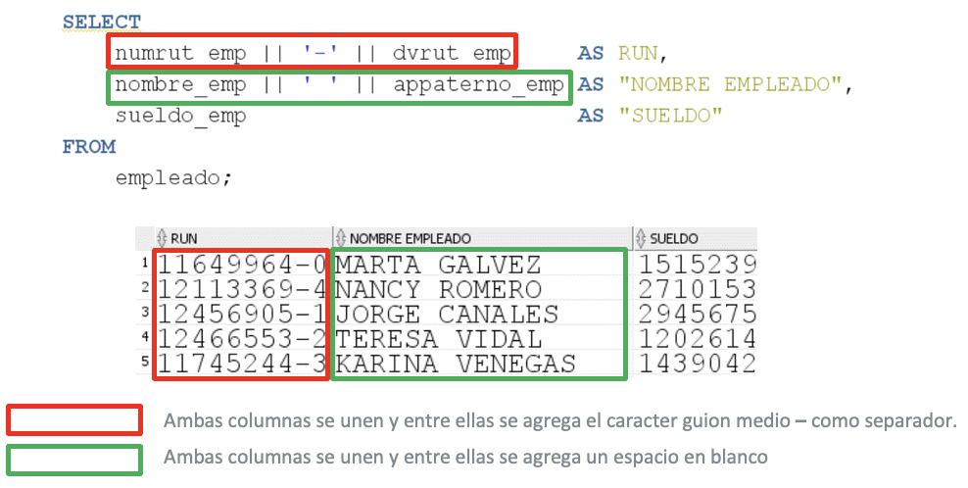
Nota. Ejemplo de uso de operador de concatenación en sentencia SELECT.

Video
- Revisa más información sobre la utilización de operador de concatenación en sentencias SELECT en el siguiente video:
https://videosduoc.duoc.cl/media/t/1_xmp91l9s

Realizando Operaciones Aritméticas
Los operadores + (suma), - (resta), * (multiplicación) y / (división) se pueden utilizar para hacer cálculos en las consultas. Cuando se utilizan como expresión en una consulta SELECT, no modifican los datos originales, sino que como resultado de la vista generada por SELECT, aparece una nueva columna. Por ejemplo:
SELECT
nombre,
precio,
precio*1.16
FROM ARTICULO;
Esa consulta obtiene tres columnas. La tercera muestra el resultado de la operación. Al no indicar nombre alguno, se toma la propia expresión (precio*1,16) como cabecera de esa columna. Eso significa que no tiene un nombre válido, por lo que se debería siempre utilizar alias:
SELECT
nombre,
precio,
precio*1.16 AS precio_con_iva
FROM ARTICULO;
La prioridad de esos operadores es la habitual en todos los lenguajes de programación:
- Tienen más prioridad las operaciones de multiplicación y división que las de suma y la resta.
- En caso de igualdad de prioridad, se realiza primero la operación que esté más a la izquierda. Como es lógico, se puede evitar cumplir esa prioridad usando paréntesis; el interior de los paréntesis es lo que se ejecuta primero.
- Cuando una expresión aritmética se aplica sobre valores NULL, el resultado es el propio valor NULL.
Se puede utilizar operadores aritméticos en cualquier cláusula de una sentencia DML excepto en la cláusula FROM. Con las columnas que poseen tipos de datos DATE y TIMESTAMP sólo se pueden usar los operador de suma y resta.
Figura 16
Usando operadores aritméticos
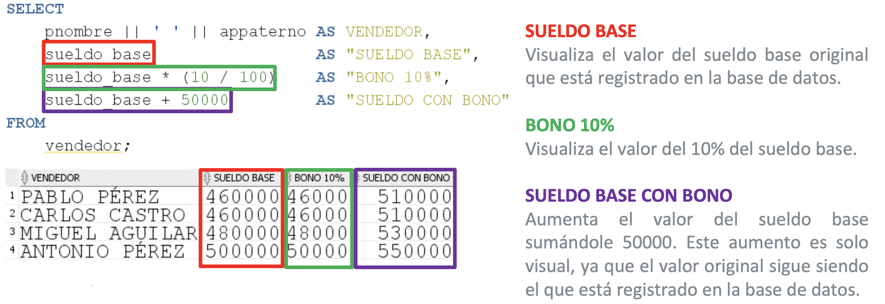
Nota. Ejemplo de uso de operadores aritméticos en sentencias SQL.

Figura 17
Prioridades con operadores aritméticos
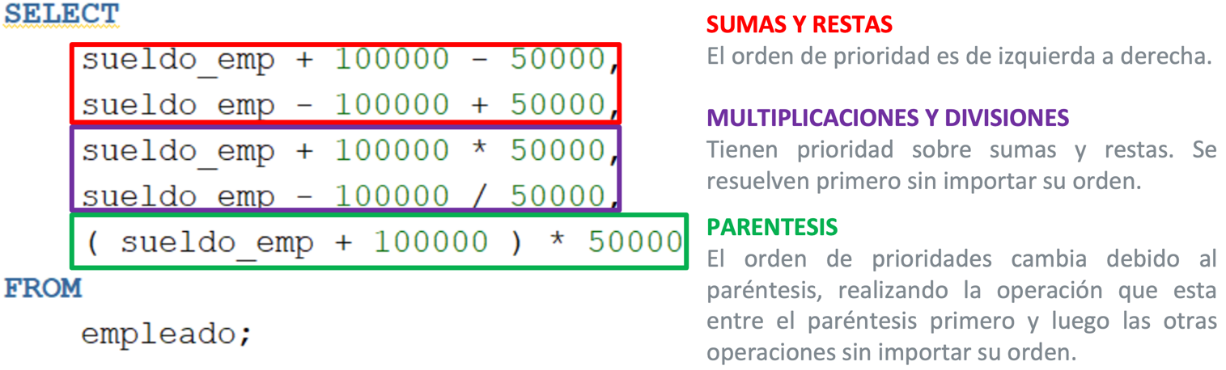
Nota. Ejemplo de prioridades de operadores aritméticos en sentencias SQL.

Figura 18
Usando operadores aritméticos con paréntesis
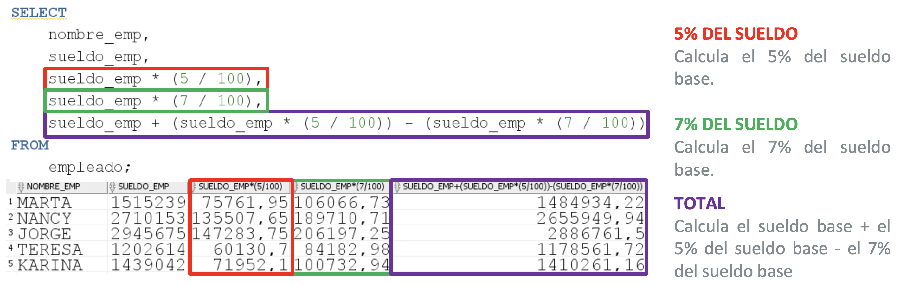
Nota. Ejemplo de uso de operadores aritméticos con paréntesis en sentencias SQL.

Valores Nulos
Un Nulo es un valor no asignado, desconocido. Un Nulo no es lo mismo que un cero o espacio, ya que el cero es un valor y el espacio es un carácter. Si el valor de cualquier columna en una expresión aritmética es Nulo el resultado es Nulo.
En el ejemplo se muestra por cada empleado su número de celular, y el número de celular sumado 1. Si el empleado no posee número de celular la expresión matemática retorna NULO.
Figura 19
Operaciones aritméticas con valores nulos
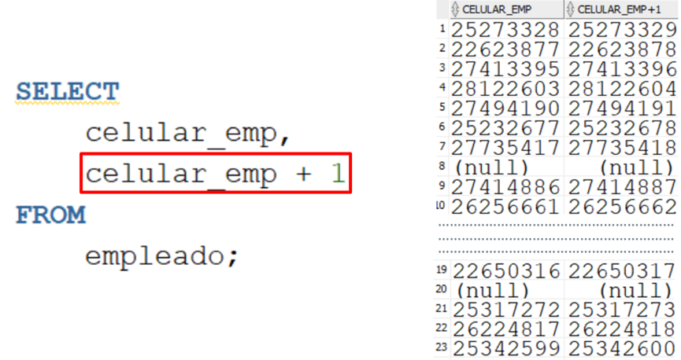
Nota. Ejemplo de operadores aritméticos con valores nulos en sentencias SQL.

Video
- Revisa más información sobre la utilización de operaciones aritméticas en sentencias SELECT en el siguiente video:
https://videosduoc.duoc.cl/media/t/1_7329siq0

Valores duplicados en las columnas
Por defecto en una consulta SQL se obtienen los valores de las columnas que NO forman parte de la clave primaria se visualizan todas las filas incluyendo las duplicadas. Para eliminar las filas duplicadas en el resultado de la sentencia SELECT se debe incluir la palabra DISTINCT inmediatamente después de la palabra SELECT.
Se pueden especificar varias columnas después de la palabra DISTINCT. DISTINCT afecta a todas las columnas seleccionadas, y el resultado es cada una de las combinaciones distintas de las columnas.
En el ejemplo, en la tabla EMPLEADO un mismo identificador de comuna puede repetirse varias veces ya que en esa comuna pueden vivir varios empleados. Por ello, en una sentencia SELECT normal si queremos mostrar solo las comunas existentes se mostrarán todas las comunas que existen en la tabla incluyendo los duplicados. Utilizando DISTINCT como parte de la sentencia SELECT se mostrarán una sola vez aquellos identificadores de comunas que se repiten en la tabla.
En la sentencia de la izquierda se muestra TODOS los identificadores de comunas existentes en la tabla EMPLEADO. En la sentencia de la derecha, utilizando DISTINCT se muestran los DIFERENTES identificadores de comunas existentes en la tabla EMPLEADO. Las comunas que se repiten se muestran una sola vez.
Figura 20
Mostrando valores duplicados en una tabla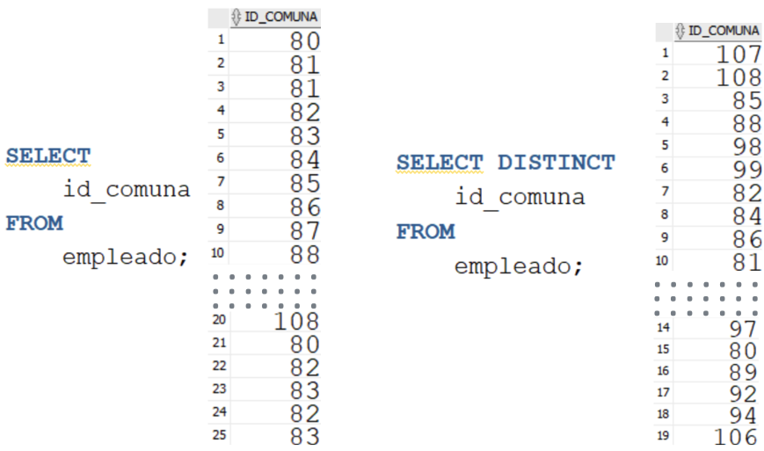
Nota. Ejemplo de eliminación de duplicados con DISTINCT.

Ordenamiento de Datos
Por defecto, las filas recuperadas en una query no tienen un orden definido. Para ordenar las filas recuperadas se debe usar la cláusula ORDER BY y debe ir al final de la sentencia SELECT. Como condición de ordenamiento se puede especificar un nombre de columna, una expresión, un alias o la posición de la columna. NULLS FIRST o NULLS LAST ordena filas con valores nulos al principio o al final en el ordenamiento.
Las filas que resultan de una instrucción SELECT no guarda más que una relación respecto al orden en el que fueron introducidas, y ese orden normalmente no tiene ningún interés. La cláusula ORDER BY permite hacer efectiva una de las reglas relacionales más importantes: que el orden de introducción de las filas no importa.
En esa cláusula se coloca una lista de campos por los que queremos ordenar los resultados. Se ordena primero por el primer campo de la lista, si hay coincidencias por el segundo, si ahí también las hay por el tercero, y así sucesivamente. Se pueden colocar las palabras ASC o DESC (por defecto se toma ASC). Esas palabras permiten ordenar en ascendente (de la A a la Z, de los números pequeños a los grandes) o en descendente (de la Z a la a, de los números grandes a los pequeños) respectivamente. Por defecto, si no se indica nada, la ordenación es ascendente.

Ordenamiento por Nombre de Columna
Las expresiones de la cláusula ORDER BY pueden ser cualquiera que haga referencia a una columna. Ejemplo:
Figura 21
Ordenamiento de datos en SQL
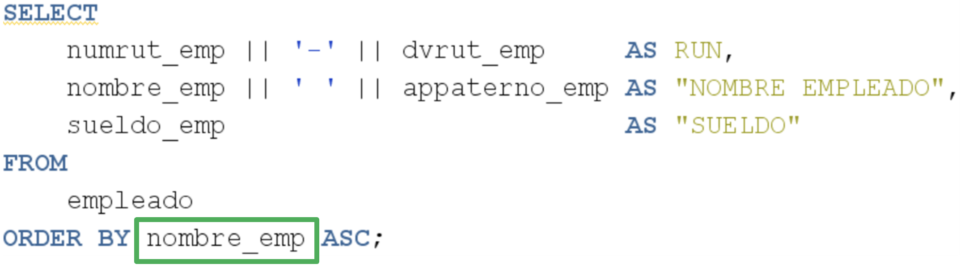
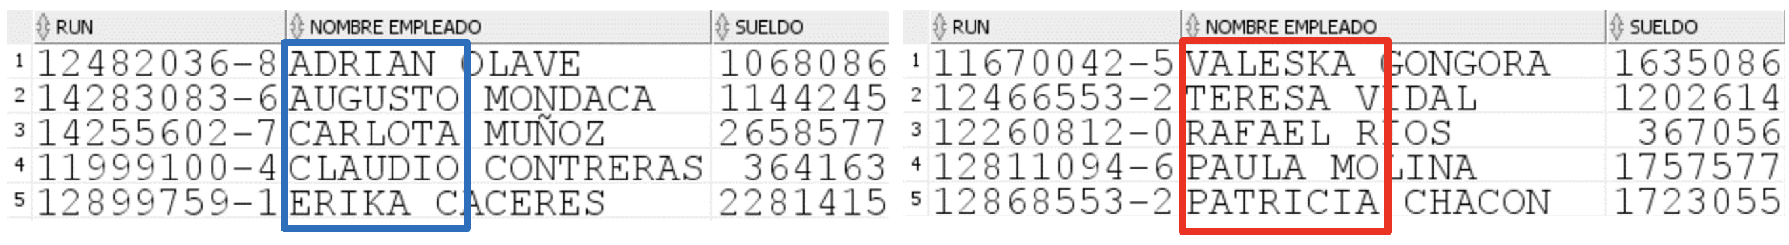
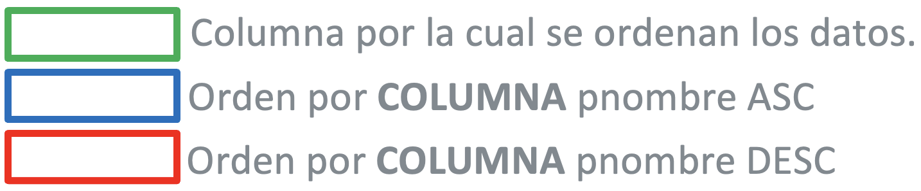
Nota. La figura muestra el uso de la cláusula ORDER BY en SQL para ordenar los resultados de una consulta sobre la tabla empleado.

Esta consulta selecciona los campos nombre, apellido1 y apellido2 de la tabla ALUMNO y los ordena primero por el campo apellido1, luego por apellido2 y finalmente por nombre.

Ascendente y descendente
En SQL, podemos ordenar los resultados de nuestras consultas tanto en orden ascendente como descendente. Por lo general, el ordenamiento es ascendente, pero podemos utilizar la palabra clave DESC para ordenar en orden descendente.
Ordenando por fecha de nacimiento descendente:
SELECT
nombre,
apellido1,
apellido2,
f_n AS fecha_nacimiento
FROM ALUMNO
ORDER BY f_n DESC;
Esta consulta muestra la lista de alumnos ordenada de forma que aparezcan primero los más jóvenes.
También es posible mezclar ordenaciones en ascendente y descendente:
SELECT
nombre,
apellido1,
apellido2,
f_n AS fecha_nacimiento,
id_clase
FROM ALUMNO
ORDER BY id_clase, f_n DESC;
Al ser por defecto el ordenamiento ascendente, se puede omitir la especificación ASC, como es el caso de la columna id_clase.

Ordenamiento por Alias de Columna
También podemos utilizar un alias en lugar del nombre de la columna para ordenar los datos:
Figura 22
Ordenamiento de datos con alias en SQL
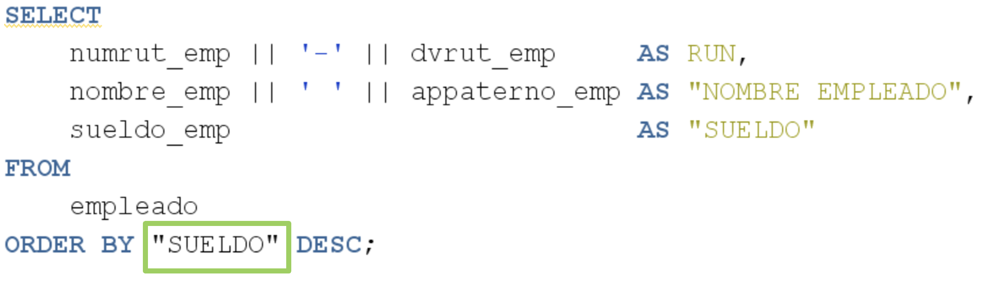
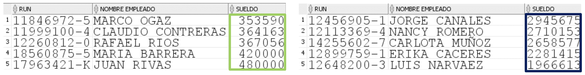

Nota. La imagen muestra el uso de la cláusula ORDER BY para ordenar los resultados de una consulta SQL utilizando alias de columna.

Ordenamiento por Expresión de Columna
En el ejemplo, se ordena en forma ascendente y luego descendente a través de la expresión que se forma de la unión entre la columna numrut_emp, la concatenación con un guión medio y la concatenación con la columna dvrut_emp. Eso hace que se ordene de menor a mayor y luego de mayor a menor respectivamente:

Figura 23
Ordenamiento de datos mediante expresiones en SQL
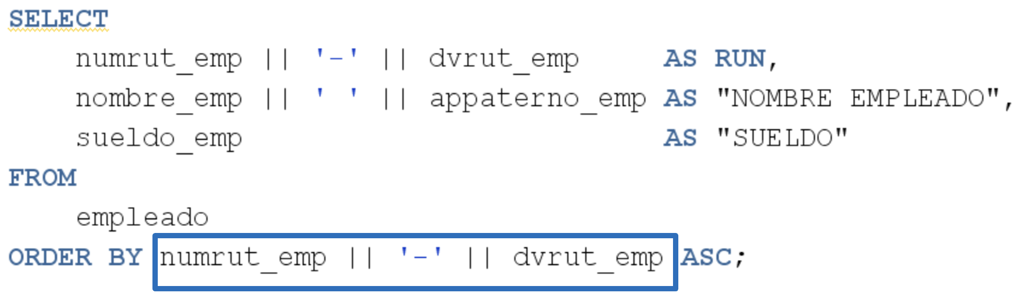
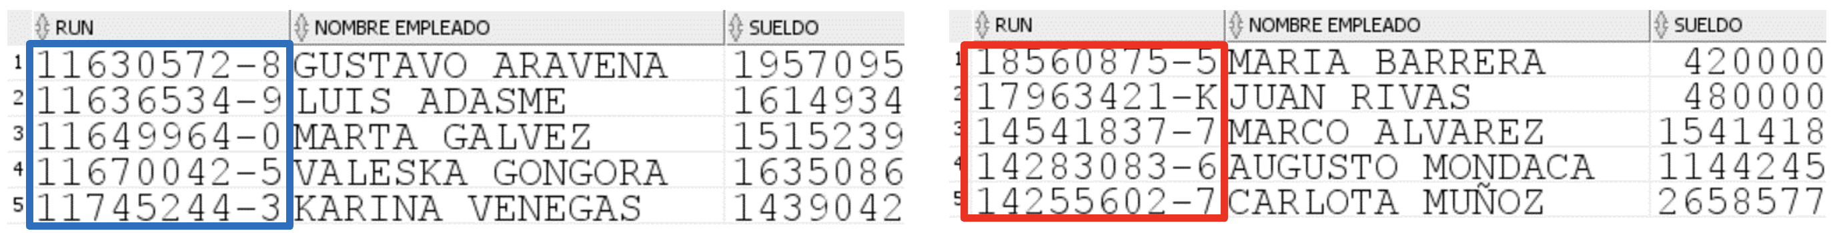

Nota. La consulta SQL presentada ordena los datos a partir de una expresión que concatena el número de identificación (numrut_emp) y su dígito verificador (dvrut_emp) mediante el operador ||.

Ordenamiento por Posición de Columna
Incluso podemos usar el número de columna para ordenar los datos:
Figura 24
Ordenamiento por posición de columna en SQL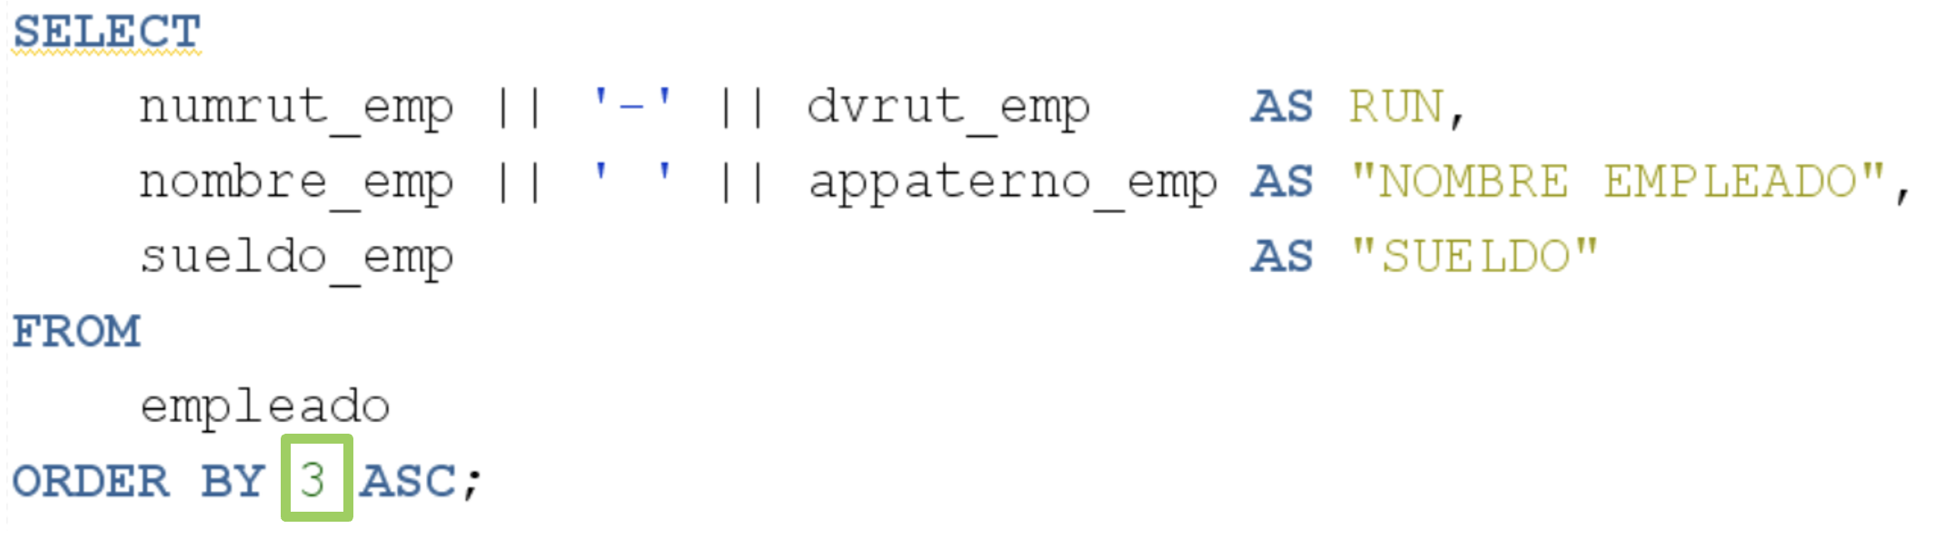
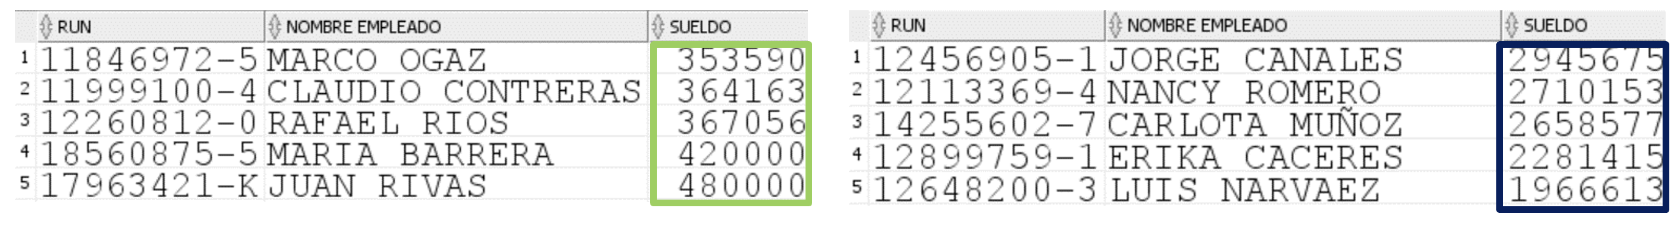

Nota. La consulta SQL presentada ordena los resultados utilizando la posición de la columna en lugar de su nombre explícito.

En este ejemplo, los datos se ordenan primero por el primer apellido, luego por el segundo apellido y finalmente por el nombre:
SELECT
nombre,
apellido1,
apellido2,
fecha_nacimiento,
id_clase
FROM ALUMNO
ORDER BY 2, 3, 1;

Manejo de nulos en las ordenaciones
En SQL, los valores nulos no cumplen las condiciones ni de ordenación ni de las cláusulas WHERE. Cuando ordenamos resultados y hay valores nulos en las columnas utilizadas para ordenar, estos valores suelen aparecer al final de la consulta. Sin embargo, podemos especificar si queremos que los nulos vayan al principio o al final utilizando las siguientes opciones:
- NULLS FIRST: coloca los valores nulos al principio de la consulta.
- NULLS LAST: coloca los valores nulos al final de la consulta (opción por defecto).

Ejemplo:
SELECT
nombre,
apellido1,
apellido2,
telefono
FROM alumnos
ORDER BY telefono NULLS FIRST;

Video
- Revisa más información sobre el ordenamiento de datos con ORDER en los siguientes videos:
- Orden columna: https://videosduoc.duoc.cl/media/t/1_utel62ql
- Orden expresión: https://videosduoc.duoc.cl/media/t/1_aayegcpo
- Orden alias: https://videosduoc.duoc.cl/media/t/1_rxqtvitf
- Orden posición: https://videosduoc.duoc.cl/media/t/1_jrvg1yu5


Cierre de la semana
Durante esta semana, aprendiste sobre el manejo de las sentencias DML, enfocándonos específicamente en la instrucción INSERT. Se revisaron los distintos escenarios en los que esta sentencia es aplicada, incluyendo la inserción básica de datos en tablas, el uso de valores nulos para columnas opcionales y la implementación de secuencias para generar valores automáticos en columnas clave, como identificadores primarios. Además, se abordó cómo trabajar con tablas que cuentan con columnas autoincrementables definidas mediante la propiedad IDENTITY, eliminando la necesidad de insertar manualmente estos valores.
También se estudió el uso de la instrucción SELECT para realizar consultas simples, explorando la utilización de operadores aritméticos para realizar cálculos básicos sobre los datos y el operador de concatenación para combinar valores de columnas en un solo resultado. Aprendiste la importancia del uso de alias para mejorar la legibilidad de las columnas en los resultados y con la cláusula ORDER BY organizar los datos según criterios específicos, tanto en orden ascendente como descendente.
La próxima semana profundizaremos en el uso de la cláusula WHERE para realizar consultas más específicas, aplicando operadores como LIKE, IN y BETWEEN, así como combinando condiciones mediante operadores lógicos, así mejoraremos las habilidades para filtrar y analizar datos de manera más eficiente.

Referencias
- Baquerizo A. (2015). Tutoriales Oracle | Clase 8: Lenguaje de manipulación de datos (DML). [Video] YouTube: https://www.youtube.com/watch?v=ESBQ08krjr8
- Digital Guide Ionos. (2022). Oracle Database: definición y funcionamiento. Digital Guide Ionos: https://www.ionos.es/digitalguide/hosting/cuestiones-tecnicas/oracle-database/
- Sanchez, J. (s.f.). Manual de SQL (Oracle SQL). JorgeSanchez.net: https://jorgesanchez.net/manuales/sql/ddl-tablas-sql2016.html

Lecturas de la semana
- Capítulo 3: Retrieving Data
- Capítulo 4: Selecting Specific Columns
Brumm, B. (2019). Beginning Oracle SQL for Oracle database 18c: from novice to professional. Apress.
https://webezproxy.duoc.cl/login?url=http://biblioteca.duoc.cl/bdigital/elibros/a45540-Beginning%20Oracle/72/ Páginas 53 a 76
- Capítulo 9: Removing duplicate results
Brumm, B. (2019). Beginning Oracle SQL for Oracle database 18c: from novice to professional. Apress.
https://webezproxy.duoc.cl/login?url=http://biblioteca.duoc.cl/bdigital/elibros/a45540-Beginning%20Oracle/144/ Páginas 127 a 135
- Capítulo 11: Ordering your data
- Capítulo 12: Applying table and column aliases
Brumm, B. (2019). Beginning Oracle SQL for Oracle database 18c: from novice to professional. Apress.
https://webezproxy.duoc.cl/login?url=http://biblioteca.duoc.cl/bdigital/elibros/a45540-Beginning%20Oracle/166/ Páginas 151 a 177
- Capítulo 15: Adding Data to a Table
Brumm, B. (2019). Beginning Oracle SQL for Oracle database 18c : from novice to professional. Apress. https://webezproxy.duoc.cl/login?url=http://biblioteca.duoc.cl/bdigital/elibros/a45540-Beginning%20Oracle/224/ Páginas 213 a 224

Apuntes
____________________________________________________________________________________________________________________________________________________________________________________________________________________________________________________________________________________________________________________________________________________________________________________________________________________________________________________________________________________________________________________________________________________________________________________________________________________________________________________________________________________________________________________________________________________________________________________________________________________________________________________________________________________________________________________________________________________________________________________________________________________________________________________________________________________________________________________________________________________________________________________________________________________________________________________________________________________________________________________________________________________________________________________________________________________________________________________________________________________________________________________________________________________________________________________________________________________________________________________________________________________________________________________________________________________________________________________________________________________________________________________________________________________________________________________________________________________________________________________________________



Reservados todos los derechos Fundación Instituto Profesional Duoc UC. No se permite copiar, reproducir, reeditar, descargar, publicar, emitir, difundir, de forma total o parcial la presente obra, ni su incorporación a un sistema informático, ni su transmisión en cualquier forma o por cualquier medio (electrónico, mecánico, fotocopia, grabación u otros) sin autorización previa y por escrito de Fundación Instituto Profesional Duoc UC La infracción de dichos derechos puede constituir un delito contra la propiedad intelectual.

